FMCP: CONCEPTO POR PLAN. ES DONDE CONSIGO LAS REGLAS DE OPEN.

SELECT * FROM LBASE.SA_EXECUTABLE; SE ENCUENTRAN TODOS LOS NEMONICOS

SELECT * FROM LBASE.GE_OBJECT; ESTAN TODAS LAS REGLAS, TAMBIEN SE CONSIGUEN LOS MODULOS Y LOS TIPOS DE OBJETO

GCEP: CONSULTA ESTADO DE LOS PROGRAMAS

GE_ENTITY: donde se encuentran todas la tablas

JyCallFine3108

AKPLV : REGLA CONFIGURACION COBRO DE TRAMITES

ge_error_log : se reportan los errores en procesos (zrco)

ge_process_schedule: tabla que guarda el registro de ejecución del FPCA

--ejecutar esta consulta para ver el estado

select * from ge_process_schedule where ge_process_schedule.EXECUTABLE_ID = 9082 and ge_process_schedule.START_DATE_ >= trunc(sysdate);

--ejecutar esta consulta para revisar el proceso fpca

select * from estaprog where esprprog like '%FPCA%' AND estaprog.ESPRFEIN >= trunc(SYSDATE);

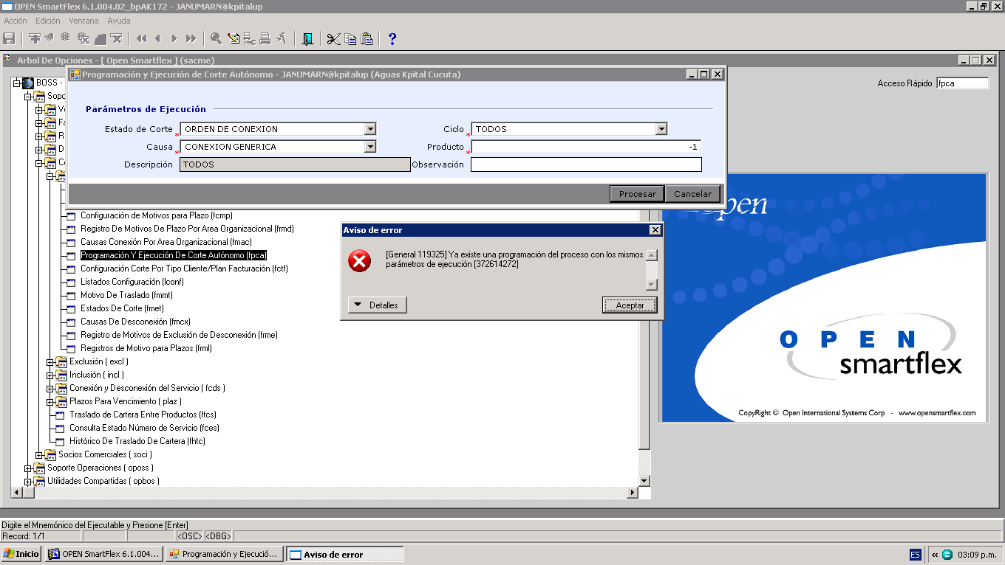

Entidad que devuelve los datos de FCOT

select *

from conftaco

;

FCTA-Configuracion tasas de interes

CCDPC-definicion planes comerciales

FACS: AJUSTE DE CARTERA SALDOS